一、系统环境配置
源码可找动力节点（http://www.bjpowernode.com ）客服免费索取。
开发环境：jdk7+tomcat7+eclipse+mysql
使用技术：spring MVC+hibernate+spring+easyui
Jdk（最好使用jdk7）：http://pan.baidu.com/s/1gd8APVl
Tomcat(最好使用tomcat7): http://pan.baidu.com/s/1gd8APVl
Mysql数据库：http://pan.baidu.com/s/1i3Dq4r7
Eclipse: http://pan.baidu.com/s/1gd8APVl

首先在mysql里面创建一个score的数据库，然后将score.sql导入

操作步骤：
按win+R键输入cmd，进入命令行，按照下图中红框的顺序进行（如果你本地配置好了mysql的环境变量，可直接从第三步开始）
我本地的mysql的安装目录是：D:\Program Files\MySQL\MySQL Server 5.5\bin\
最后一步，我的score.sql放到了d盘里面

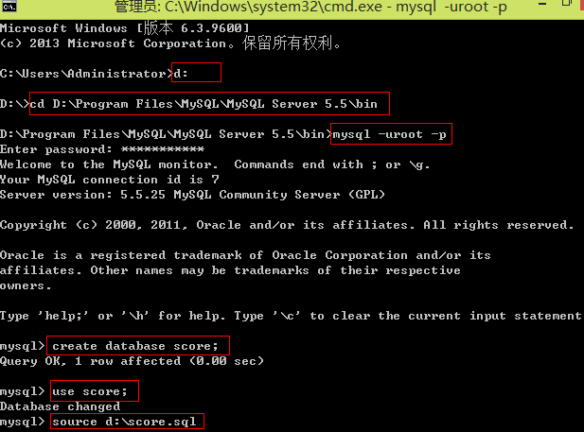
执行完以上的内容之后数据库方面已经搞定！

如果没有源码（源码找动力节点客服免费索取即可），将score.war这个文件拷贝到tomcat里面的webapp文件夹里面，然后启动tomcat，访问地址：http://localhost:8080/score，用户名和密码都是admin。

如果你有源码，那就直接导入到eclipse里面（不是myeclipse），导入后maven会自动下载所需的jar包，稍等一段时间即可。之后将项目部署到tomcat之后，访问地址：http://localhost:8080/score，用户名和密码都是admin。

二、登陆界面
用户名：admin
密码：admin
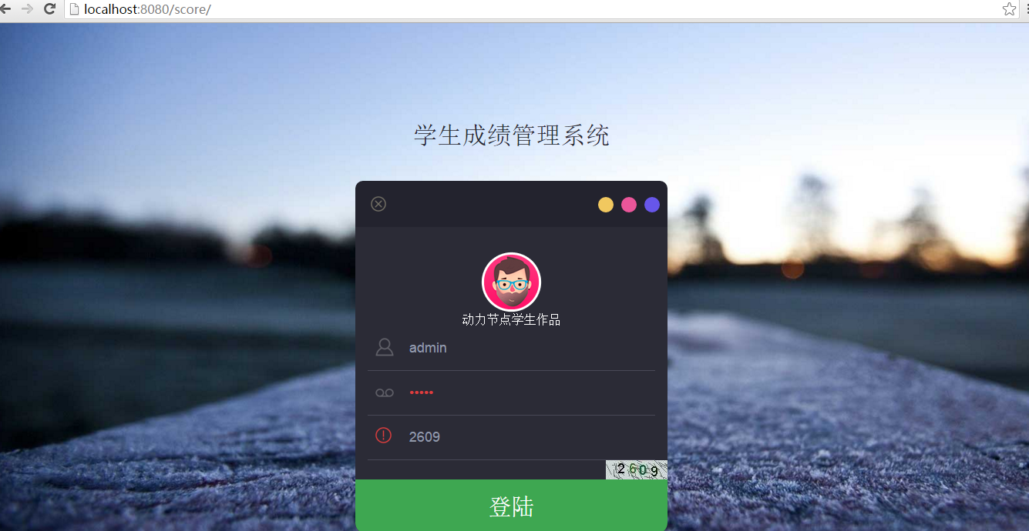

三、用户管理
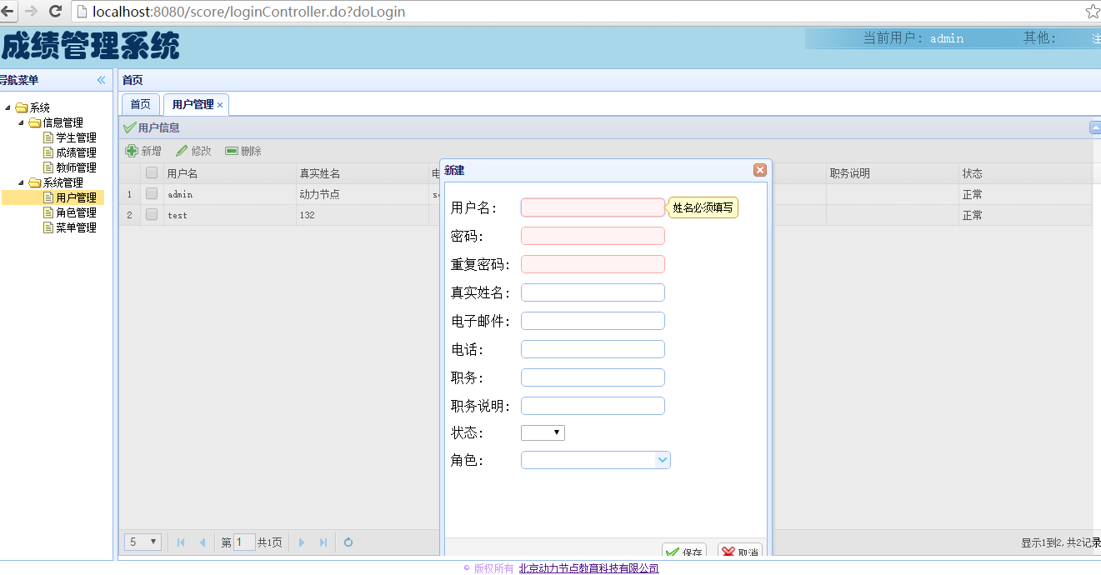
四、菜单管理
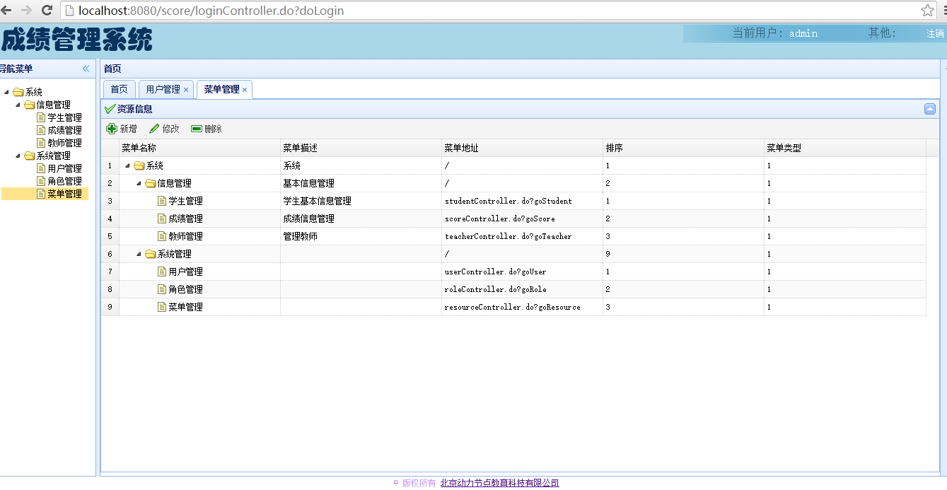

五、角色管理
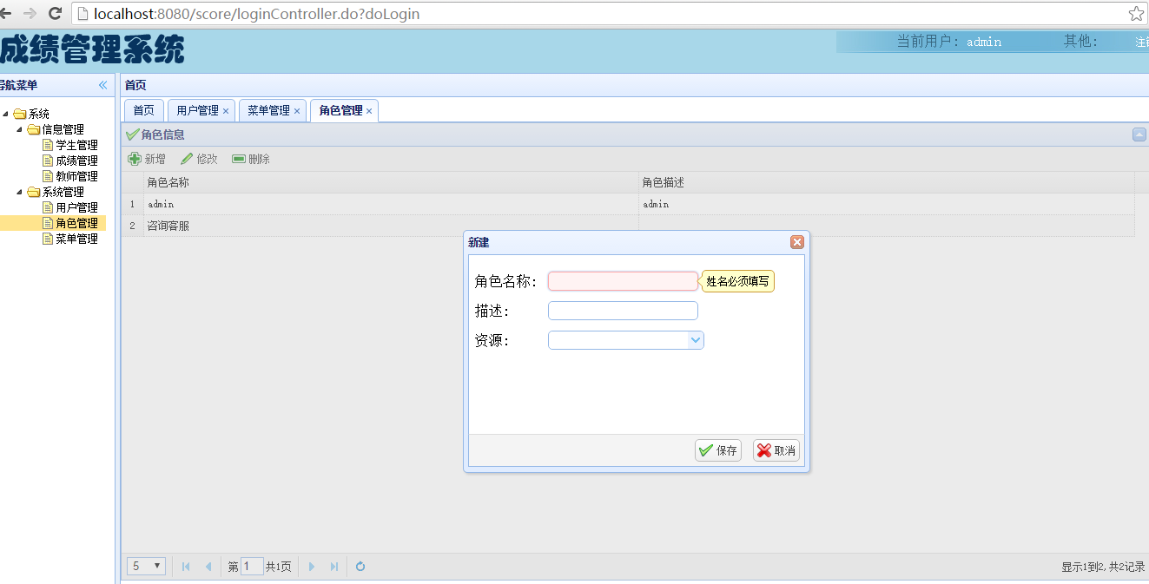
六、学生管理
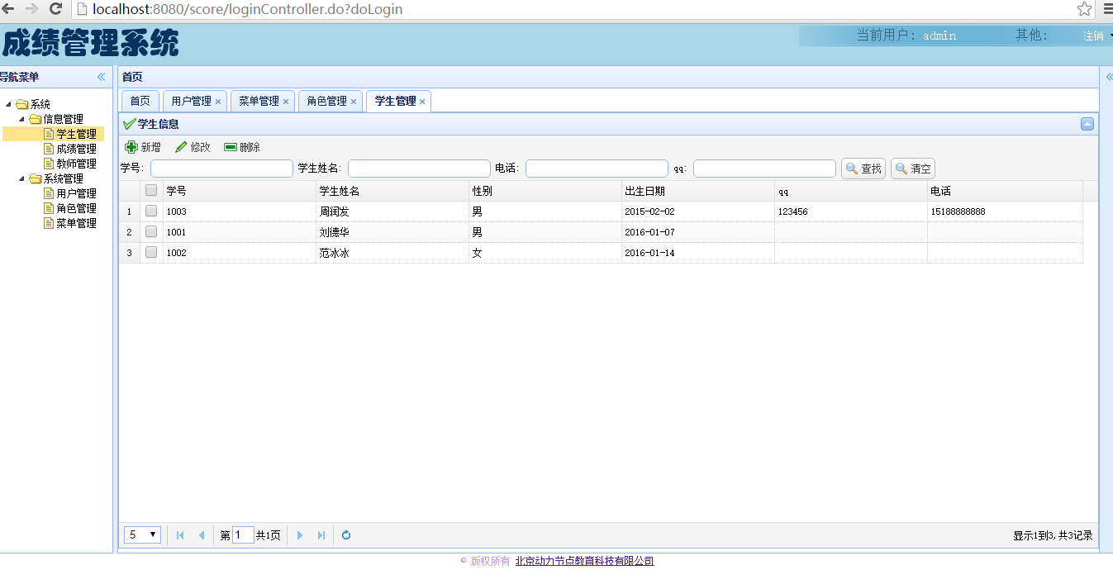
七、教师管理
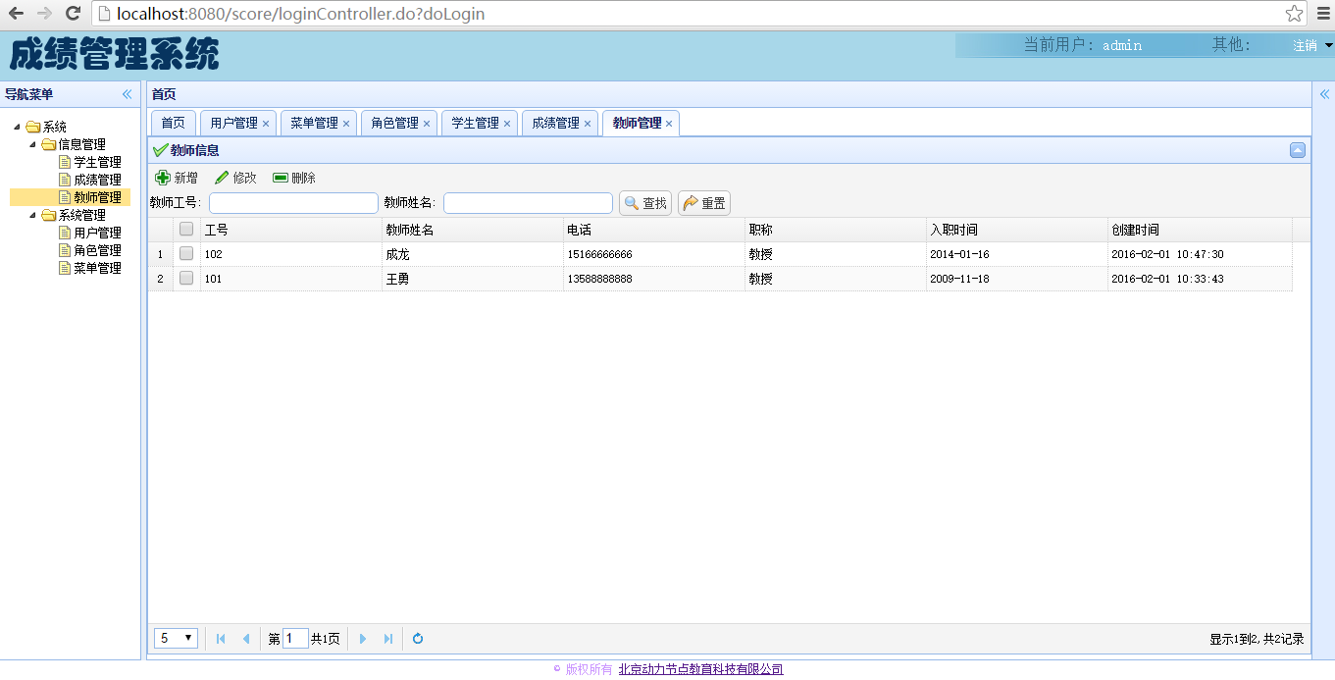

八、成绩管理

